[Raspberry Pi] 
2019
Systemy wbudowane

SSINF2017

Studia stacjonarne I stopnia – inżynierskie, Wydział Bezpieczeństwa Wewnętrznego,
kierunek Informatyka, specjalność Informatyka w Bezpieczeństwie.. Szczytno, 2019 rok.

Spis treści
1. Osoby biorące udział w projekcie: 3
2. Założenia 3
3. Wstęp 4
4. Wymagania sprzętowe oraz programowe. 5
5. Instalacja systemu Raspbian w wersji lite na Raspberry Pi ver. B 3 5
5.1. Przygotowanie karty micro SD. 5
5.2. Pobranie obrazu systemu. 6
5.3. Rozpakowanie pobranego pliku. 7
5.4. Zapisanie obrazu. 7
6. Konfiguracja systemu: 8
6.1. Konfiguracja serwera ssh. 8
6.2. Ustawienie statycznego adresu IP: 9
6.3. ustawienie sieci Wi-Fi 10
6.4. uruchomienie firewalla. 12
6.5. Uruchomienie interfejsów 12
6.5.1. I2C 12
6.5.2. 1-Wire 13
7. Instalacja i konfiguracja platformy Domoticz 15
7.1. Instalacja DS18B20 i podłączenie do platformy domoticz. 16
7.1.1. Podłączenie 16
7.1.2. Konfiguracja termometru. 17
7.2. Instalacja i podłączenie do platformy przekaźnika 19
7.3. Instalacja i konfiguracja kamery 19
7.4. Integracja z Mysensors i ESPEasy 19
7.5. Utworzenie sceny wg. Scenariusza 19
7.6. Utworzenie (w przypadku platformy Domoticz) 19
8. Instalacja MySensors z wykorzystaniem Arduino Uno i nRF24L01+ PA LNA 20
8.1. Instalacja Serial/USB Gateway (kanał 76) 20
8.2. instalacja sensora w oparciu o DHT11 20
9. Instalacja ESPEasy lub Tasmota (do wyboru) z wykorzystaniem NodeMCU V3: 20
9.1. Instalacja i konfiguracja SI7021 20
9.2. Instalacja I2C LCD Display 2x16 20
10. Konfiguracja LCD 20
11. Źródła: 20

Osoby biorące udział w projekcie:

- st. asp. Przemysław Jezutek – KGP Warszawa
- Marcin Migryt KWP Lublin
- mł. asp. Marcin Miszkurka – KWP zs. w Radomiu
- mł.asp. Dariusz Soborski – KSP Warszawa

Założenia

Projekt został przeprowadzony w ramach zajęć Systemy wbudowane.
Wykładowca Wojciech Anielski.

Wykorzystując wiedzę zdobytą na wykładach i ćwiczeniach laboratoryjnych przedstawiono kompleksowy przewodnik dla użytkowników Raspberry Pi.

Wstęp

Raspberry Pi – platforma komputerowa stworzona przez Raspberry Pi Foundation. Urządzenie składa się z pojedynczego obwodu drukowanego i zostało wymyślone, by wspierać naukę podstaw informatyki. Jego premiera miała miejsce 29 lutego 2012 roku.
Urządzenie oparte jest na układzie Broadcom BCM2835 SoC, który składa się z procesora ARM1176JZF-S 700 MHz, VideoCore IV GPU i 256, 512megabajtów (MB) lub 1 GB pamięci RAM . Urządzenie nie ma dysku twardego , ale w celu załadowania systemu operacyjnego i przechowywania danych oferuje złącze dla kart SD lub MicroSD. Raspberry Pi ma również złącze USB do podłączenia dowolnych urządzeń zewnętrznych.
Raspberry Pi działa pod kontrolą systemów operacyjnych opartych na Linuksie oraz RISCO OS , a od modelu Raspberry Pi 2 B działa również pod kontrolą Windows 10 Internet Of Things. Możliwe jest także uruchomienie Windows 10 dla procesorów ARM. Istnieje możliwość uruchomienia poprzez emulację wielu innych systemów, nawet z klasycznych zajmujących całe pomieszczenia komputerów jak systemu GEORGE 3 .
Raspbian – dystrybucja Linuksa oparta na Debianie , przystosowana do pracy z minikomputerami Raspberry Pi . Został stworzony przez Mike Thompsona i Petera Greena, rozwijany jest przez małą grupę deweloperów. Został uznany przez Fundację Raspberry PI za podstawowy system dla Raspberry Pi.

Wymagania sprzętowe oraz programowe.
Przed rozpoczęciem pracy będziemy potrzebowali:
- Raspberry Pi 3 Model B
- kartę SD o pojemności minimum 4 GB, klasa 10
- czytnik kart SD
- zasilacz microUSB 2.5A
- myszk i klawiatura
- monitor, kabel HDMI
- komputer PC z dostępem do internetu.
- oprogramowanie potrzebne do uruchomienia Debiana na Raspberry Pi:
- edytor textu (Nano, Vi, Kate)
- SD Card Formatter(Windows, formatowanie kart micro SD)
- Etcher(instalacja systemu na karcie)
- nmap ewentualnie graficzny zenmap
- puTTy

Instalacja systemu Raspbian w wersji lite na Raspberry Pi ver. B 3

Przygotowanie karty micro SD.
Przed rozpoczęciem pracy musimy sformatować kartę MicroSD. Nie zalecane jest formatowanie używając prawego przycisku myszy i Sformatuj. Ponieważ istnieje ryzyku utraty części przestrzeni karty. Możemy użyć SD Card Formatter:
https://www.instalki.pl/programy/download/Windows/narzedzia_dyskowe/SDFormatter.html

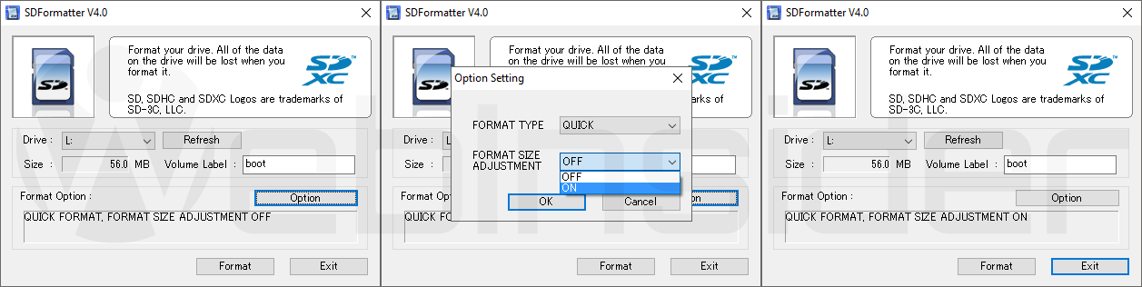

Pobranie obrazu systemu.
Wchodzimy na stronę:
https://www.raspberrypi.org/downloads/
Wybieramy interesujący nas system(Rasbian)

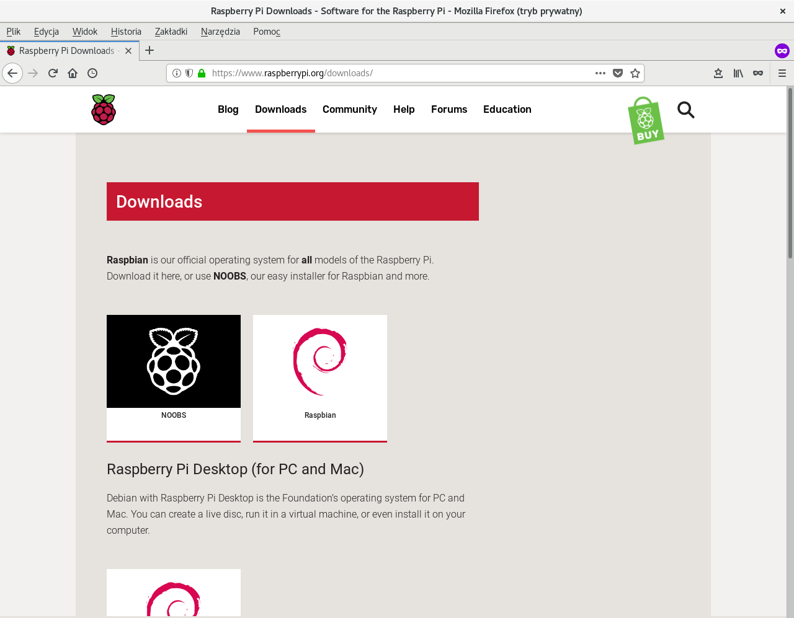
Wybieramy dystrybucję Raspbian Stretch Lite
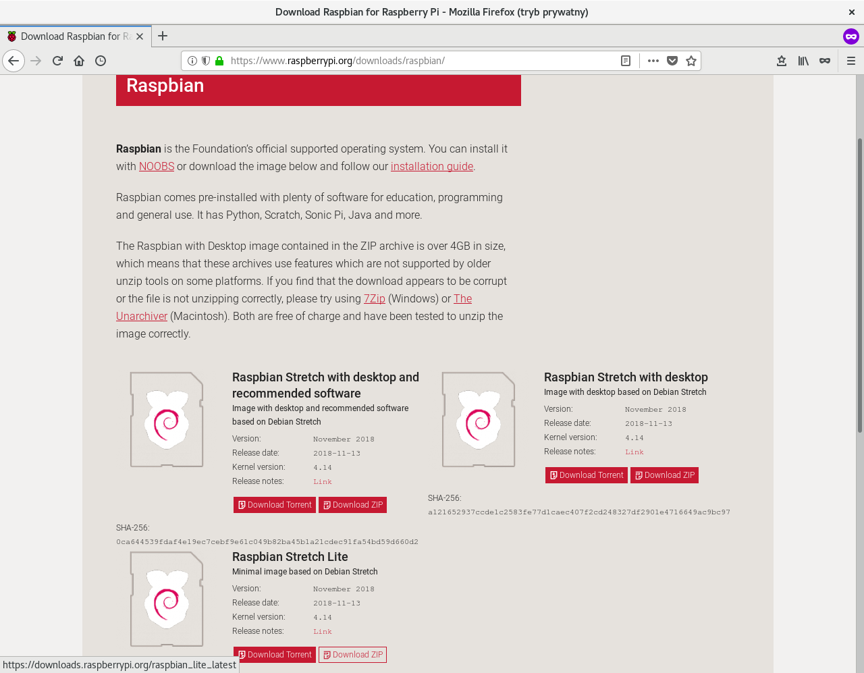

Rozpakowanie pobranego pliku.
Pobrany plik rozpakowujemy
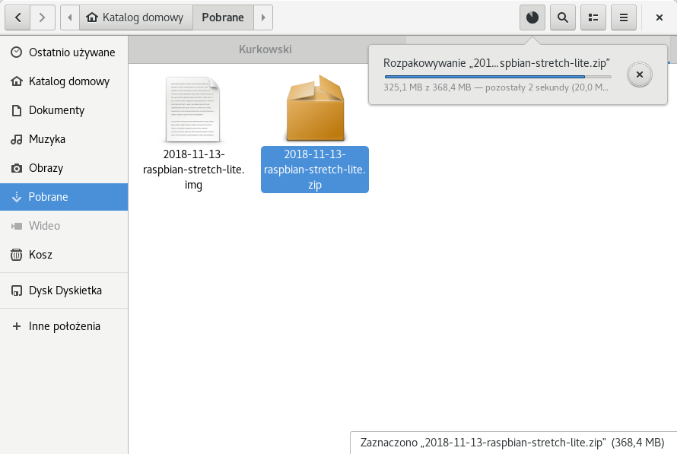

Zapisanie obrazu.

Rozpakowany plik 2018-11-13-raspbian-stretch-lite.img instalujemy nie możemy po prostu skopiować.
- Etcher(Linux Windows) instaluje system na karcie micro SD

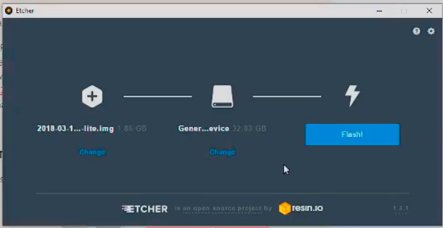

Po zapisaniu obrazu na karcie, możemy ją wyjąć i włożyć do czytnika naszego Raspbery Pi, podłączyć klawiaturę, mysz, monitor i zasilanie. Po chwili urządzenie uruchomi się system, poprosi nas o podanie loginu i hasła.

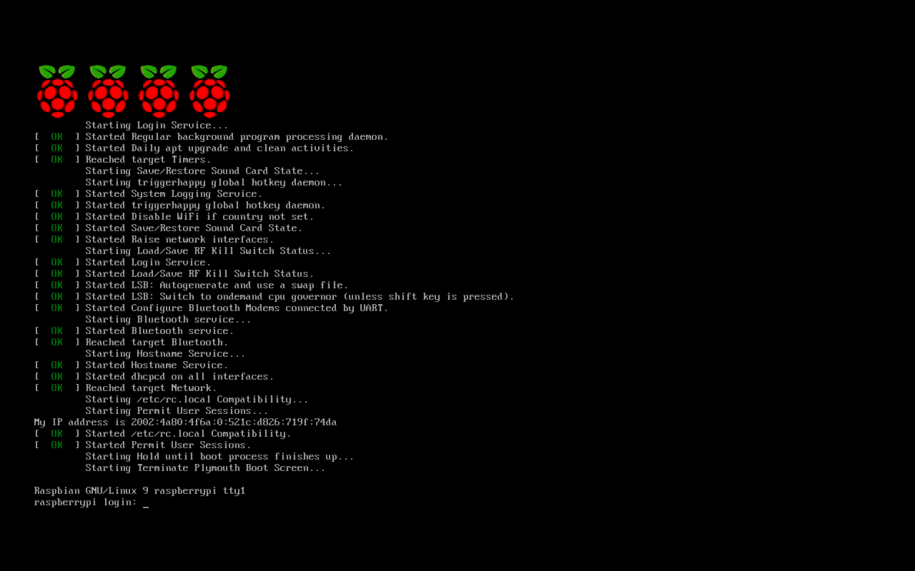

Login: pi
hasło: raspberry

Konfiguracja systemu:

Konfiguracja serwera ssh.
W terminalu wpisujemy polecenie:
sudo raspi-config
wybieramy 8 - Advanced Options:
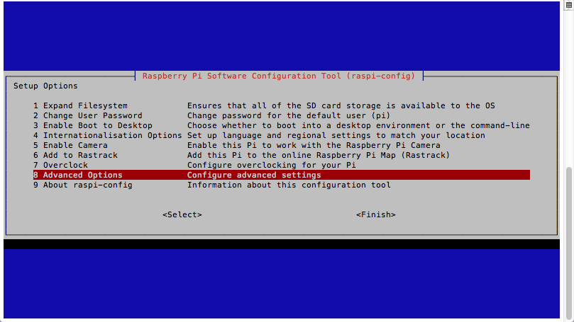
Wybieramy A4 SSH - Enable/Disable remote command line access to your Pi using SSH.﻿
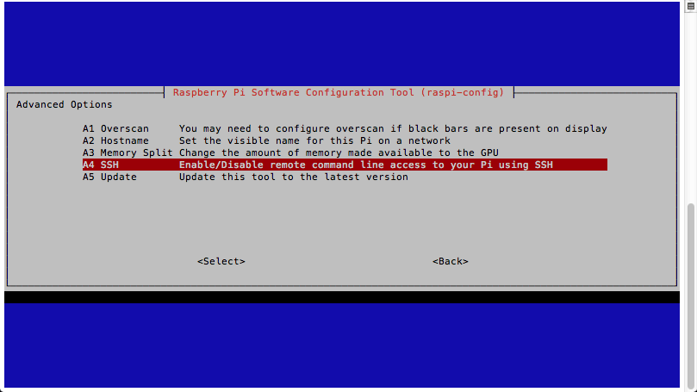

Wybieram Enable i wciskamy Enter. Serwer jest konfihurowany.

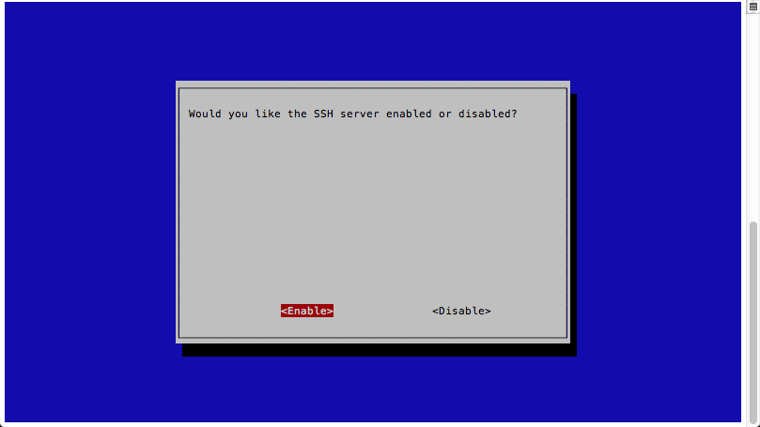

Ustawienie statycznego adresu IP:
Edytujemy plik konfiguracyjny na Raspberry Pi (uzywamy edytora nano )
- wpisujemy polecenie: sudo nano /etc/dhcpcd.conf
- Jeśli Malina ma mieć statyczny adres IP w sieci, do której łączy się poprzez WiFi dopisujemy na końcu pliku:
interface wlan0
static ip_address=192.168.10.249/24
static routers=192.168.10.1
static domain_name_servers=192.168.10.1
- Jeśli Malina ma mieć statyczny adres IP w sieci, do której podłączona jest za pomocą kabla ethernet dopisujemy na końcu pliku:
interface eth0
static ip_address=192.168.10.249/24
static routers=192.168.10.1
static domain_name_servers=192.168.10.1
Można dopisać dwie informacje konfiguracyjne. Zapisujemy zmiany.
Restartujemy system aby uruchomił się z nowymi ustawieniami
- Wpisujemy
sudo reboot
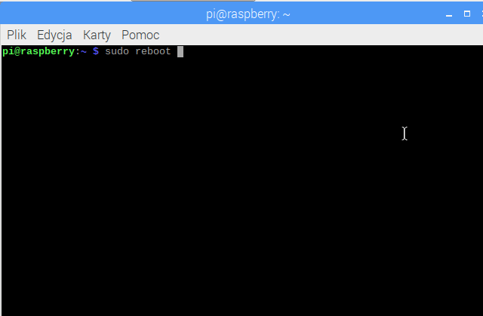
- Po ponownym uruchomieniu sprawdzamy czy wprowadzone zmiany zadziałały
ifconfig
- Aby bezpiecznie wyłączyć urządzenie korzystamy z polecenia:
sudo shutdown now

ustawienie sieci Wi-Fi
W terminalu wpisujemy:

sudo nano /etc/network/interfaces

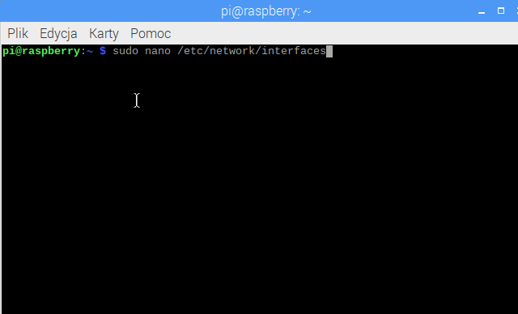
- Musimy dodać obsługę WiFi oraz wskazać plik z nazwą sieci oraz hasłem. W tym celu wklejamy na końcu pliku poniższy kod i zapisujemy plik:

allow-hotplug wlan0
iface wlan0 inet manual
wpa-conf /etc/wpa_supplicant/wpa_supplicant.conf
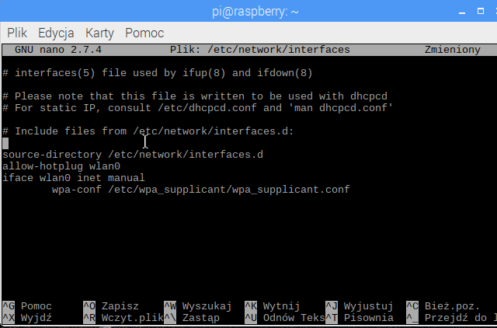

zapisujemy zmiany.
Wpisujemy:
sudo nano /etc/wpa_supplicant/wpa_supplicant.conf
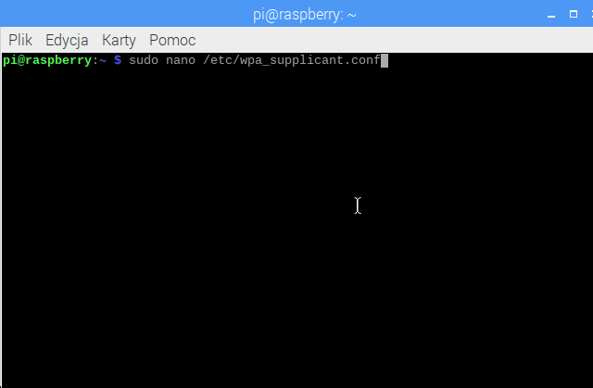

- tworzymy wspomniany wcześniej plik z hasłem i nazwą naszej sieci bezprzewodowej i wklejamy do niego:

ctrl_interface=DIR=/var/run/wpa_supplicant GROUP=netdev
update_config=1
country=PL

network={
ssid="NazwaSieciWiFi"
psk="HasłoWiFi"
key_mgmt=WPA-PSK
}

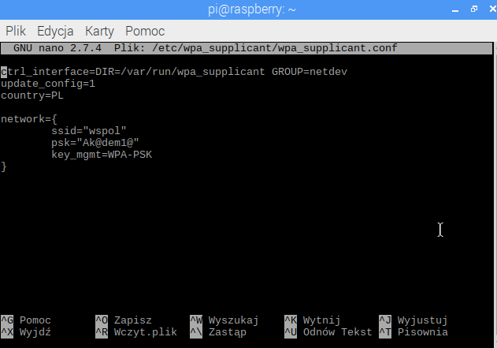
zapisujemy zmiany.
sudo reboot - na koniec restartujemy Raspberry Pi

uruchomienie firewalla.
https://webinsider.pl/linux-firewall-ufw/
https://www.youtube.com/watch?v=wXf8rocnXwM
dodanie reguł dot. zabezpieczenia instancji przed
skanowaniem, zezwolenie na dostęp tylko dla sieci 192.168.10.*

Uruchomienie interfejsów

I2C
szeregowa, dwukierunkowa magistrala służąca do przesyłania danych w urządzeniach elektronicznych. Została opracowana przez przedsiębiorstwo Philips na początku lat 80. Znana również pod akronimem IIC, którego angielskie rozwinięcie Inter-Integrated Circuit oznacza „pośrednik pomiędzy układami scalonymi”.
W pliku musimy wykomentować linie:
nano /etc/modprobe.d/raspi-blacklist.conf

1 # blacklist spi-bcm2708
2 # blacklist i2c-bcm2708

W pliku /etc/modules dodajemy linię:
nano /etc/modules
1 i2c-dev

Od teraz interfejsy I2C powinny być dla nas dostępne. Bardzo przydatny może się okazać pakiet i2ctools, aby go zainstalować wpisujemy:
sudo apt-get install i2ctools

Mamy teraz dostęp do kilku przydatnych narzędzi, np. i2cdetect, który wykrywa urządzenia dołączone do magistrali, po wywołaniu polecenia orzymujemy listę adresów tych urządzeń.

1-Wire
Raspberry Pi wyposażony jest w interfejs 1-Wire, który wyprowadzony jest fizycznie na pin GPIO4. Jest to cyfrowy, szeregowy interfejs do przesyłu danych o dosyć niskiej prędkości poprzez jeden kabel (jak wskazuje jego nazwa). Domyślnie jest on wyłączony.
wybieramy "Interfacing Options"

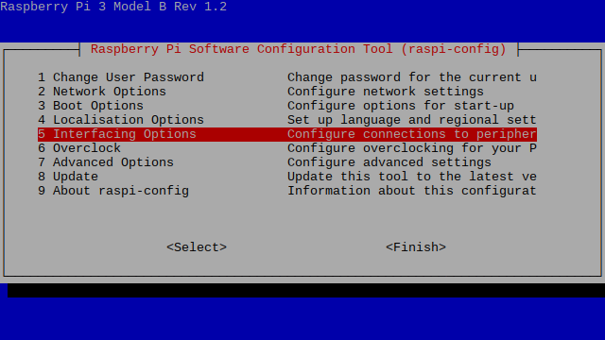

Następnie wybieramy opcję “1-wire” i aktywujemy przycisk “<Select>” :
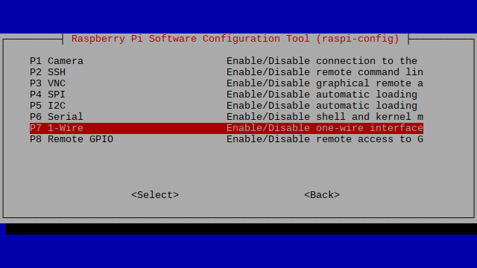

Musimy potwierdzić że chcemy aktywować, wybieramy Yes:
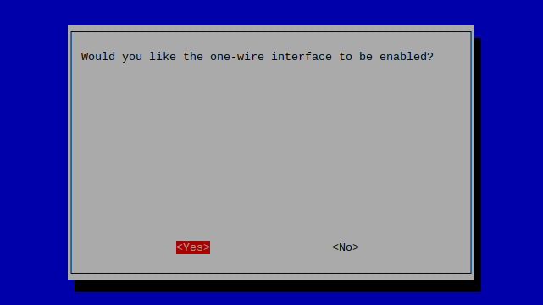
Zamykamy okno z informacją o aktywacji 1-wire.

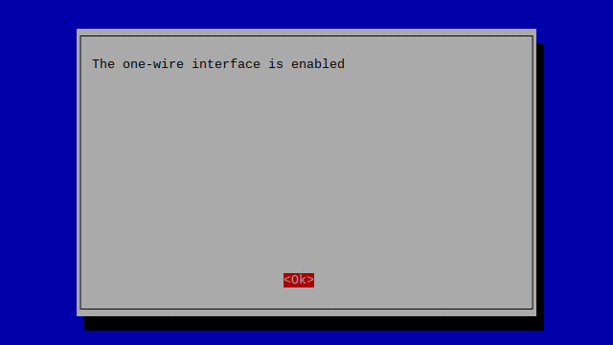
Wyrażamy zgodę na restart systemu.
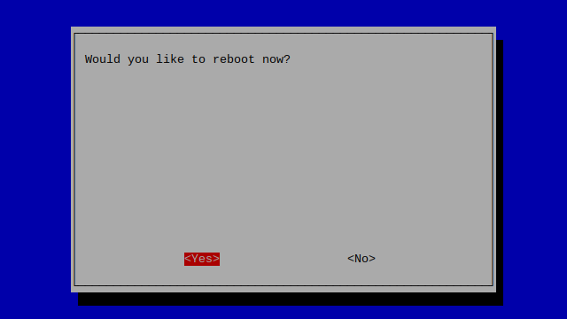

Po uruchomieniu Raspberry Pi interfejs 1-Wire będzie już na stałe włączony.

Instalacja i konfiguracja platformy Domoticz
Domoticz to popularne, darmowe oprogramowanie do tworzenia automatyki domowej. Za jego pomocą można zebrać informacje z czujników i połączyć je z elementami wykonawczymi. Dzięki temu możliwe jest np. sterowanie oświetleniem, przekaźnikami, mierzenie temperatury itd. Praktycznie całą konfigurację można stworzyć w interfejsie graficznym.
Na początku aktualizujemy repozytoria, zainstalowane pakiety oraz firmware w Malince:
- sudo apt-get update
- sudo apt-get upgrade
- sudo apt-get install libssl1.0.0 libssl-dev
- sudo reboot
- sudo rpi-update
- sudo reboot
Teraz pora przejść do instalacji Domoticza. W tym celu tworzymy dla niego folder, pobieramy najnowszą, stabilną wersję aplikacji ze strony projektu oraz rozpakowujemy ją:
- mkdir ~/domoticz
- cd ~/domoticz
- wget https://releases.domoticz.com/releases/release/domoticz_linux_armv7l.tgz
- tar xvfz domoticz_linux_armv7l.tgz
- rm domoticz_linux_armv7l.tgz
Pora dokończyć instalację oraz ustawić, aby Domoticz uruchamiał się wraz ze startem systemu:
- sudo cp domoticz.sh /etc/init.d
- sudo chmod +x /etc/init.d/domoticz.sh
- sudo update-rc.d domoticz.sh defaults
Na koniec możemy sprawdzić czy wszystko działa poprawnie:
- sudo ./domoticz
- wciskamy ctrl+c - aby zakończyć działanie Domoticza
- sudo service domoticz.sh start
Od teraz przy każdym starcie Maliny, w tle uruchomi nam się Domoticz

Instalacja DS18B20 i podłączenie do platformy domoticz.

Czujnik DS18B20 to cyfrowy termometr o rozdzielczości od 9 do 12 bitów, w praktyce oznacza to dokładność od 0,5°C do 0,0625°C. Pozwala on na pomiar temperatury w zakresie od -10°C do +85°C stopni z dokładnością ±0,5°C.

Podłączenie
Czujnik podłączamy do platformy za pomocą interfejsu 1-wire, zgodnie z poniższym schematem. Należy koniecznie pamiętać o rezystorze podciągającym 4,7kΩ.

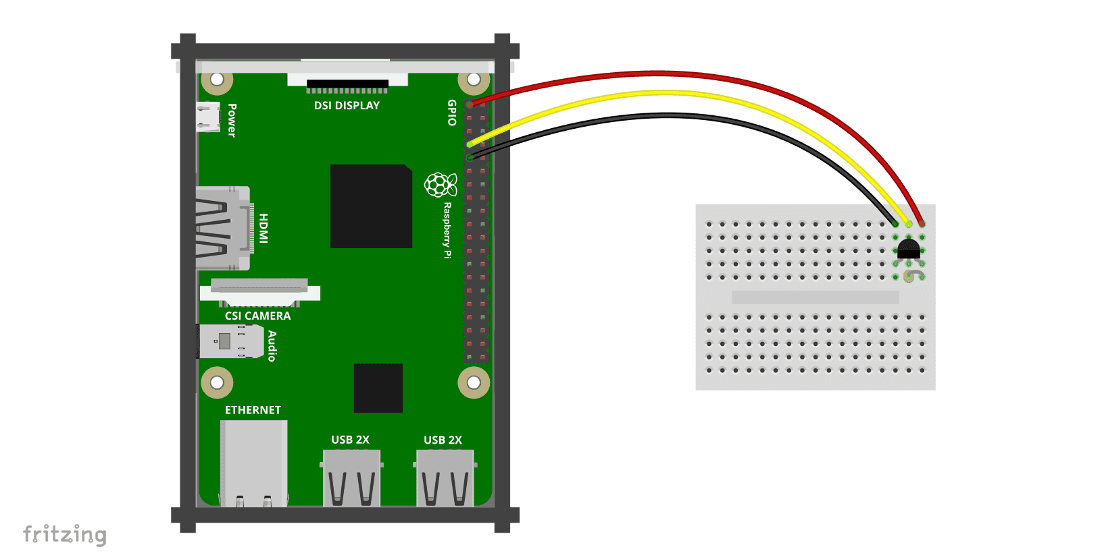

Po podłączeniu uruchamiamy w raspi-config interfejs 1-wire i restartujemy urządzenie.
Po restarcie za pomocą polecenia lsmod sprawdzamy, czy widoczne są moduły sterownika o nazwach w1_gpio oraz w1_therm. Jeśli zobaczymy tylko w1_gpio (bez w1_therm) będzie to oznaczać, że system nie wykrył czujnika(błędne połączenie).

Teraz sprawdzamy czy czujnik jest widoczny:
cat /sys/bus/w1/devices/w1_bus_master1/w1_master_slaves

poprawne połączenie

Konfiguracja termometru.

W tym celu w panelu dostępnym z poziomu przeglądarki wybieramy zakładkę Hardware i dodaje urządzenie zgodnie z poniższym zrzutem ekranu. W pole "Name" wpisujemy nazwę sprzętu - najlepiej wpisywać tutaj techniczne określenia.

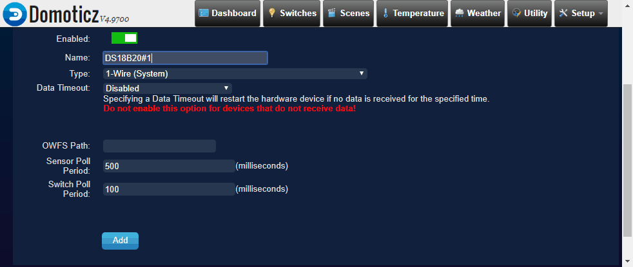
Po zatwierdzeniu przyciskiem Add, termometr pojawi się na liście dostępnych urządzeń.

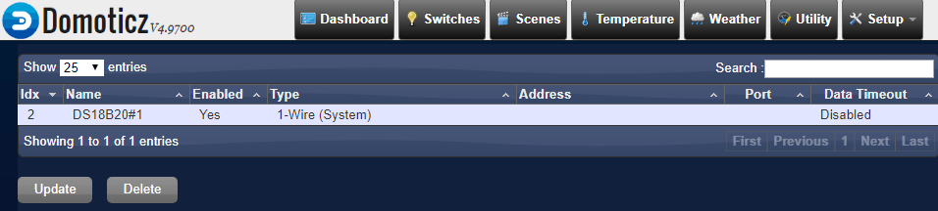
Przechodzimy do zakładki Setup=>Devices, gdzie możemy zobaczyć nasz czujnik i temperaturę.

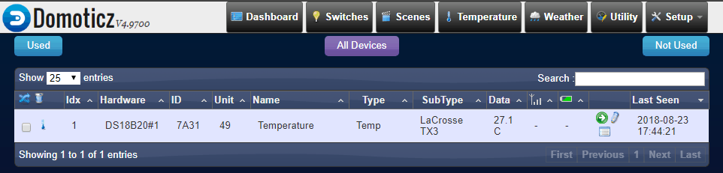
Gdy wybierzemy ten przycisk możemy wpisać dowolną nazwę
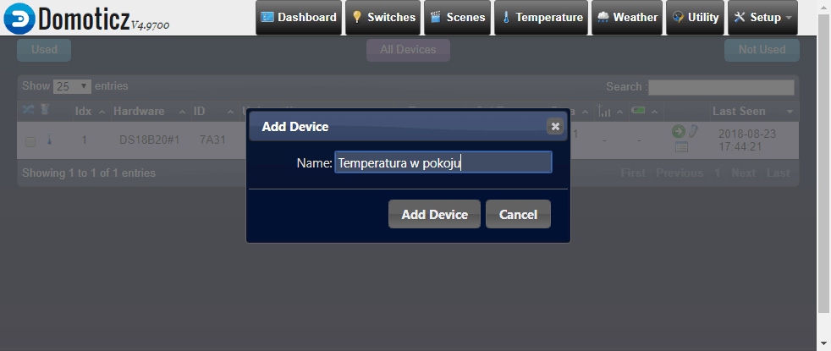
Tak wygląda czujnik w zakładce Temperature.

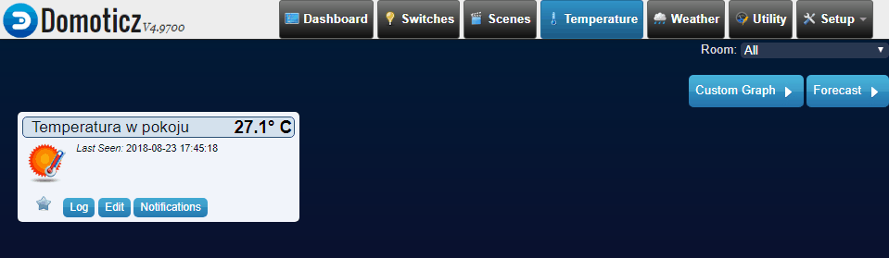
Gdy klikniemy gwiazdkę dodamy nasz czujnik do ulubionych. Będzie widoczny na stronie głownej.

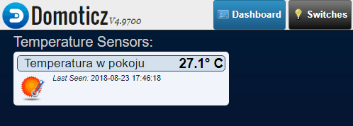

Możemy wygenerować taki wykres zmian temperatur:

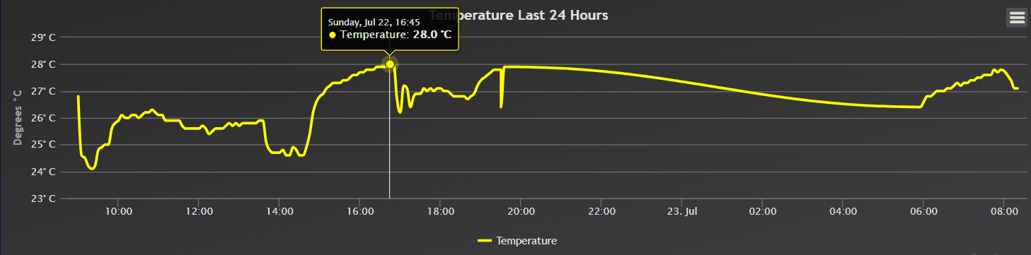
Istnieje możliwość podłączenia kilku czujników równolegle przy użyciu interfejsu 1-wire wystarczy wpiąć je równolegle(wykorzystujemy tylko 1 rezystor podciągający) .
W menu wystarczy zaktualizować informacje o czujniku w zakładce Hardware(zaznaczamy sensor i klikamy Update). Nie musimy dodawać go drugi raz, po chwili w zakładce Devices zobaczymy obydwa odczyty temperatur.

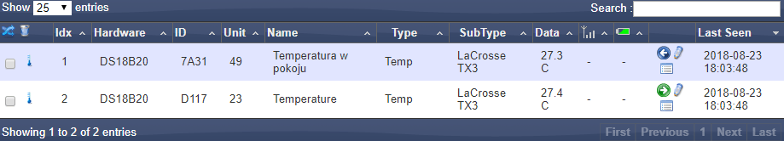

Instalacja i podłączenie do platformy przekaźnika

Instalacja i konfiguracja kamery

Integracja z Mysensors i ESPEasy

Utworzenie sceny wg. Scenariusza
w momencie pojawienia się ruchu uruchomienie przekaźnika, wysłanie informacji na adres e-mail.
https://forbot.pl/blog/kurs-raspberry-pi-projekty-domoticz-ds18b20-maile-id27526

Utworzenie (w przypadku platformy Domoticz)
w blockly scenariusza: wzrost temperatury na czujniku SI7021 powyżej 23 0 C powoduje wysłanie e-maila, utworzenie skryptu wg scenariusza: wykrycie ruchu w kamerze –wysłanie e-maila, załączenie przekaźnika, zapalenie się czerwonej LED podłączonej do gpio

Instalacja MySensors z wykorzystaniem Arduino Uno i nRF24L01+ PA LNA

Instalacja Serial/USB Gateway (kanał 76)

instalacja sensora w oparciu o DHT11
Proszę w przypadku sensora o uwzględnienie zagadnień dotyczący oszczędzania energii (zasilanie z
akumulatora 3,7 V)

Instalacja ESPEasy lub Tasmota (do wyboru) z wykorzystaniem NodeMCU V3:

Instalacja i konfiguracja SI7021

Instalacja I2C LCD Display 2x16

Konfiguracja LCD
Display do wyświetlania danych z czujnika SI7021 oraz z platformy z danymi czujnika DS18B20

Dokumentacja: Stworzenie dokumentacji dla systemu automatyki (konfiguracja, część sprzętowa i
część programowa, instrukcja użytkowania).

Źródła:
https://www.instalki.pl
https://www.raspberrypi.org
https://pl.wikipedia.org
https://www.youtube.com/channel/UCFIjVWFZ__KhtTXHDJ7vgng
http://www.linuxexpert.pl/posts/2096/ssh-konfiguracja-serwera/
https://www.elektroda.pl/rtvforum/topic1321595.html
http://bbmagic.net/en/easy-set-static-ip-address-on-your-raspberry-pi/
http://bbmagic.net/to-proste-jak-ostawić-statyczne-ip-w-raspberry-pi/
https://mikrokontroler.pl/2012/10/18/pierwsze-kroki-z-raspberry-pi-obsluga-magistrali-i2c-na-przykladzie-led-rgb/

